Развитие детей раннего возраста в условиях ФГОС

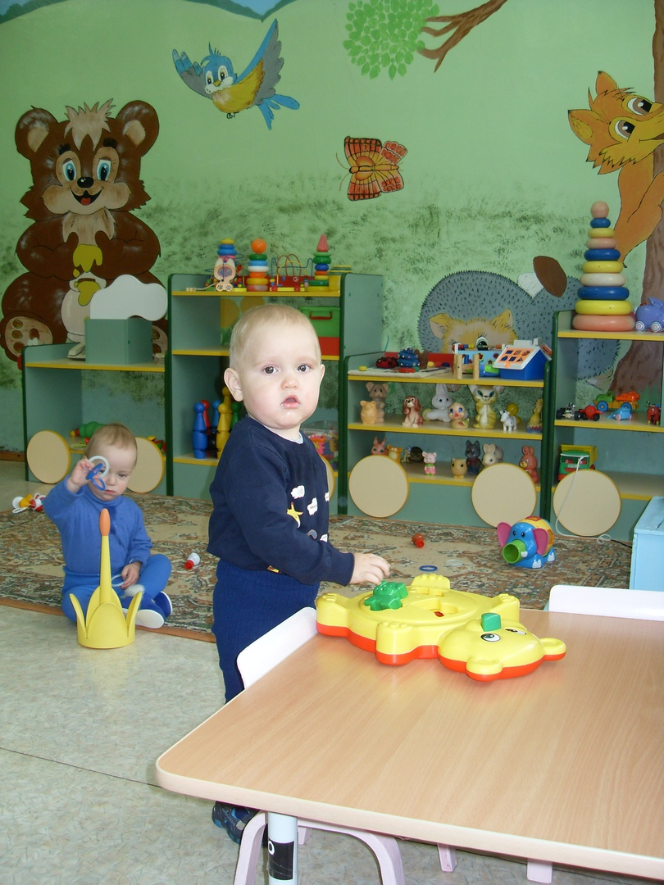
С 1 января 2014 года вступил в силу Федеральный государственный образовательный стандарт дошкольного образования. В качестве основного принципа дошкольного образования стандарт выдвигает «полноценное проживание ребенком всех этапов детства (младенческого, раннего и дошкольного возраста), обогащение (амплификация) детского развития». Кроме того, в тексте стандарта говорится, что реализация Программы должна осуществляться «в формах, специфических для детей данной возрастной группы, прежде всего в форме игры…». Рассматривая конкретное содержание указанных в стандарте 5 образовательных областей, следует отметить, что оно зависит от возрастных и индивидуальных особенностей детей, определяется целями и задачами Программы и может реализовываться в различных видах деятельности (общении, игре, познавательно-исследовательской деятельности - как сквозных механизмах развития ребенка).
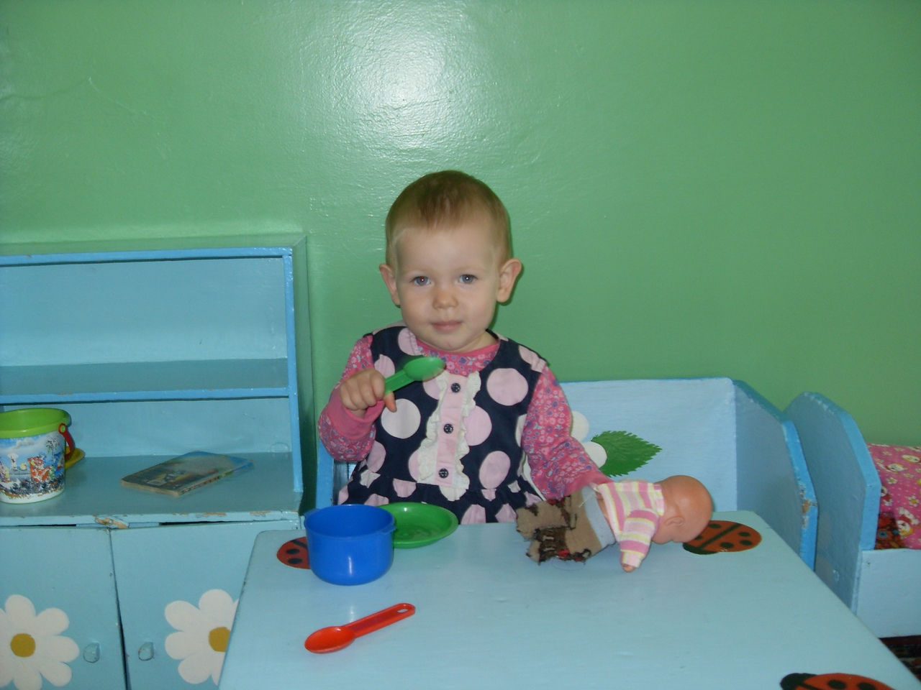
В раннем возрасте (1 год - 3 года) таким содержанием будет: «предметная деятельность и игры с составными и динамическими игрушками; экспериментирование с материалами и веществами (песок, вода, тесто и пр.), общение с взрослым и совместные игры со сверстниками под руководством взрослого, самообслуживание и действия с бытовыми предметами-орудиями (ложка, совок, лопатка и пр.), восприятие смысла музыки, сказок, стихов, рассматривание картинок, двигательная активность». То есть содержание образования детей раннего детства (0-3 лет) построено на пяти образовательных областях и направлено на раскрытие потенциальных возможностей ребенка через формирование ключевых компетенций.
Данное содержание может быть реализовано при помощи различных видов игр (дидактических, подвижных, пальчиковых и т.д.), которые могут быть использованы воспитателями в группах раннего возраста для организации занятий (так называемая совместная деятельность) либо самостоятельной деятельности малышей.
Педагогический процесс в раннем возрасте опирается на идею развития ребенка с учетом сенситивных периодов, с которыми связано овладение речевыми, сенсорными и двигательными умениями.
Умственное развитие ребенка формируется в процессе его деятельности. Игра и действия с предметами — основные виды деятельности детей второго и третьего года жизни. От занятий эта деятельность ребенка отличается тем, что возникает она по инициативе самого малыша. Игра занимает большое место в жизни ребенка: все время, не занятое сном, кормлением, занятиями,— малыш играет. Это его естественное состояние. Игра доставляет ему много радости, сопровождается положительными эмоциями: он удивляется, радуется от получения новой информации, достижения желаемого результата, общения со взрослыми и сверстниками. Игра — путь детей к познанию окружающего мира.
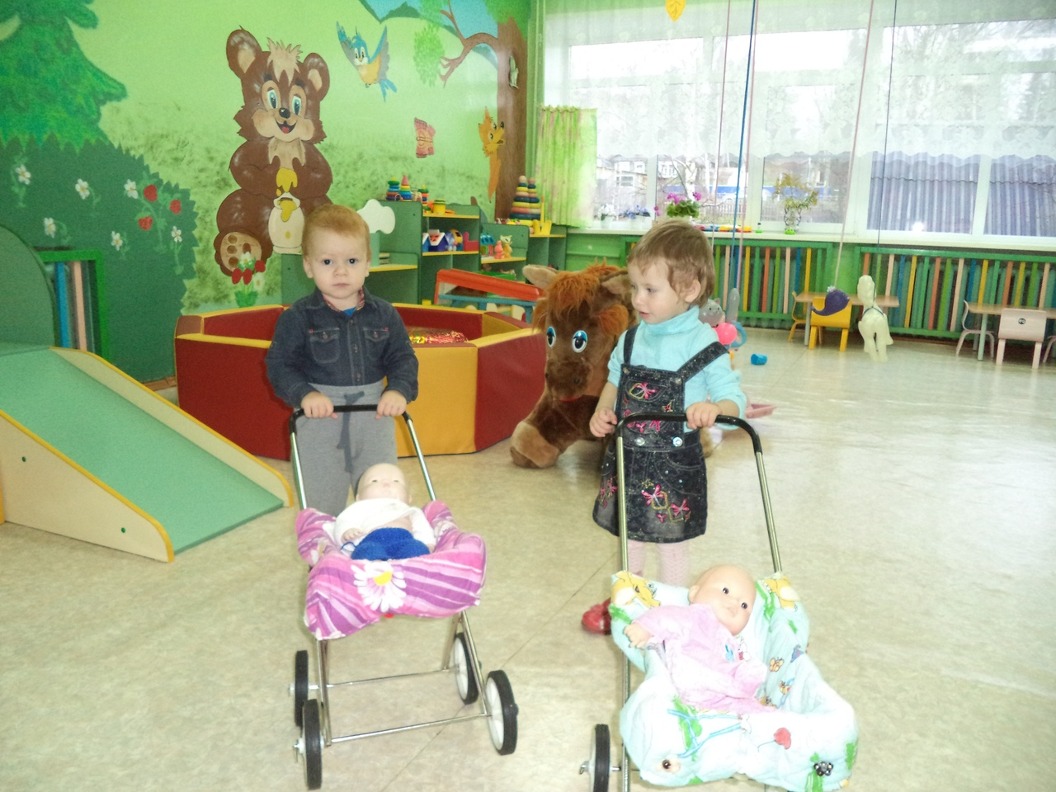
Ребенок в игре знакомится со свойствами предметов, при этом много «экспериментирует», проявляет инициативу, творчество. Во время игры формируются внимание, воображение, память, мышление, развиваются такие важные качества, как активность, самостоятельность в решении игровых задач. Именно в игре формируются первые положительные отношения со сверстниками: интерес к играм других детей, желание включиться в их игру, первые совместные игры, а в дальнейшем — умение считаться с интересами сверстников.
Во время самостоятельной деятельности у детей складываются положительные взаимоотношения и эмоционально-деловые связи со взрослыми. Они тянутся к тем, кто с ними занимается, играет; быстро перенимают тон отношения к ним взрослого (внимание, ласку, сочувствие) и сами начинают проявлять взаимные чувства. Уже на втором году жизни дети очень чутко прислушиваются к оценке воспитателем их деятельности и ориентируются на нее.
Для воспитателя организация игровой самостоятельной деятельности детей является одними из наиболее сложных разделов работы, так как, с одной стороны, он должен не подавляя инициативу ребенка, умело направлять его игру, с другой — научить малыша играть самостоятельно. Правильно организовать самостоятельную игровую деятельность воспитатель сможет лишь в том случае, если он хорошо знает не только особенности психического развития ребенка того возраста, с которым он работает, но и особенности развития детей всей группы.
Чтобы педагогический процесс в детском саду обеспечивал создание «благоприятных условий развития детей в соответствии с их возрастными и индивидуальными особенностями и склонностями», необходимо сделать игру ведущим звеном в организации детской жизни.
Для выполнения этой важной задачи требуется решение целого ряда организационных вопросов, а именно: определение места игры как формы организации жизни детей в детском саду среди других форм воспитания и обучения; закрепление времени для игр в режиме детского сада и определение содержания игровой деятельности детей; наконец, большое значение приобретает вопрос об оборудовании игр в соответствии с их изменениями в течение дня и года, интересами детей и их возрастом.

